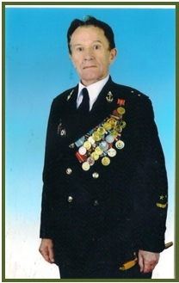

Булат Иван Григорьевич, мичман. Прадедушка Винокуровой Дианы, выпускницы школы

Мой прадедушка Булат Иван Григорьевич родился 26 декабря 1926 года в Казахстане, Урицайский район, село Веране-Подольское. В 1943 году был призван добровольцем в Советскую Армию. После одномесячного обучения направлен на 2-ой Украинский фронт, где в одном из боёв был ранен. Дед Ваня рассказывал, они тогда везли на поезде боеприпасы, а их заметили с неба немецкие самолёты и начали бомбить. Он был ранен в голову осколком мины. После лечения был отправлен в 40-ой Ереванский пограничный отряд, а оттуда в 1-ую пограничную комендатуру, где и прослужил до конца войны.
В 1946 году дедушку направили в морскую школу старшинского состава в г. Невельск Сахалинской области, где он прослужил до 1977 года и демобилизовался по выслуге лет в звании мичмана. У дедушки 23 награды, а также имеется именной кортик, выданный за добросовестную службу в Невельской пограничной части при КГБ.
Не померкнет их слава в сердцах.
Укрепляется память с годами,
У народа жить будет в веках
Тот, кто бился жестоко с врагами.
Мой прадедушка - гордость, мудрость, радость нашей семьи. Его рассказы передаются из поколения в поколения как пример мужества, трудолюбия и справедливости. Я обещаю, что буду бережно хранить память о нём всю жизнь.

